変更版 津市立みさとの丘学園（義務教育学校）公開授業研究会のご案内

本校では、小中一貫の義務教育学校として昨年４月に開校以来、『対話し、つながり学びあい、自分の判断で行動できる子どもたちの育成～授業づくりと人権学習を基盤に～』の研究テーマのもと、実践・研究を進めています。この度、佐藤 学先生（学習院大学教授）においでいただき、その取り組みの状況を公開する授業研究会を開催させていただくことになりました。夏季休業日明けのお忙しい時期ではありますが、ぜひご参加いただき、子どもたちの学びを深める教育のあり方についてともに学ばせていただければと思い、ご案内させていただきます。
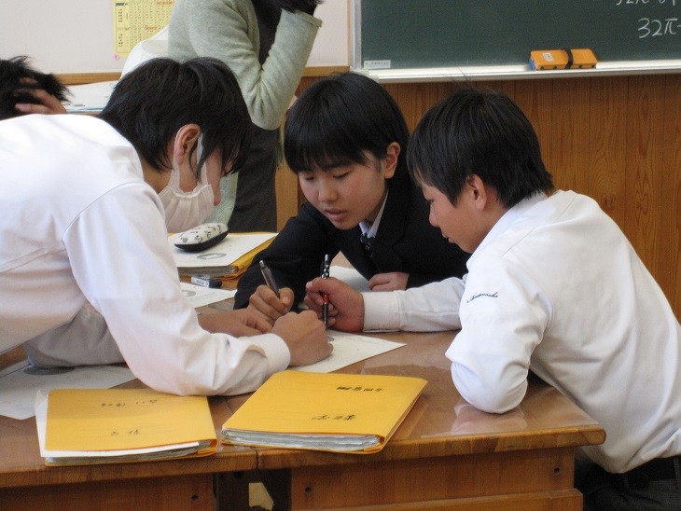
尚、公開授業研究会の日を、諸事情により、当初の予定の９月１２日（水）から９月１３日（木）に変更させていただきました。既に申し込みをすまされた方々をはじめ、１２日にご予定くださっていた方々に、深くお詫び申し上げます。
記
１ 日 時 平成３０年９月１３日（木） １０時０５分～１６時５５分
２ 場 所 津市立みさとの丘学園（義務教育学校）
〒514-2113 三重県津市美里町三郷８４
３ 講 師 佐藤 学 先生（学習院大学教授、東京大学名誉教授）
石井順治 先生、松本 章 先生（学びの共同体研究会スーパーバイザー）
４ 日 程
午前の受付 | ９：３０～１０：００ 前期課程用玄関
２限目  10:05～10:50  後期 ～10:55 | ３年生 図画工作  佐々木ひろみ | ４年生 国語  大井 雅士 | ６年生 社会  大西 健充 | ８年生 数学  高城あつ子 | ９年生 国語  福西 泰
３限目  11:05～11:50  後期 ～11:55 | １年生 図画工作  田中 裕美 | ３年生 理科  海老原嵩和 | ４年生 体育  松見 和輝 | ５年生 英語  杉本 能啓  角谷 美幸 | ９年生 理科  細淵 航
12:00～12:15 | 全校児童・生徒による校歌披露
12:15～13:40 | 昼食休憩（学校紹介スライド視聴）、校舎内自由見学
午後の受付 | １３：００～１３：４５ 前期課程用玄関
４限目  （提案授業）  13:50～14:35  後期 ～14:40 | ２年生 算数  奥谷 静 |  | ７年生 英語  松本 亜紀・角谷 美幸  Emily Ann Yandel（ALT）
研究協議会  15:00～15:50 | （２年生）１階 ランチルーム （助言者／石井順治 先生）  （７年生）２階 多目的室 （助言者／松本 章 先生）
講演会  16:00～16:55 | 佐藤 学 先生（学習院大学教授、東京大学名誉教授）  １階 ランチルームまたは体育館

５ その他
（１）参加申込 参加申込書にご記入の上、８月２３日（木）までに、ＦＡＸかまたはメールでお申し込みください。（お名前、所属名、℡、午前からか午後からかの参観時間をご記入ください。）
（２）受付 前期課程用玄関
（３）駐車場 下図参照
（４）学校の付近には昼食をとっていただけるようなレストラン等がありませんので、お弁当（お茶付き・税込み）の注文を７００円で承ります。申し込みの際に、その旨をお書きください。

【駐車場図】 印が駐車スペースです。
自動車を校舎北側階段下駐車場に駐車していただき、校舎北側階段を上って、
前期課程用玄関の受付までお越しください。
駐車場
[校舎北側階段下]
※中央部はバスが転回しますので駐車禁止です。

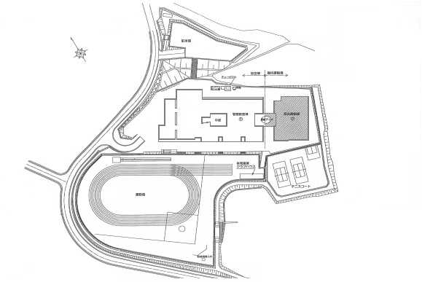

校舎北側階段
ここを上って受付へお願いします。
校舎北側階段下駐車場が満車の場合は、庁舎前駐車場をご利用ください。

受付
前期課程用玄関

●お車でお越しの場合
伊勢自動車道 芸濃インターから約２０分
●公共交通機関でお越しの場合
近鉄電車 津新町駅または津駅下車
津新町駅から三重交通バス「平木」行バス 約４０分
美里総合支所下車 徒歩１０分
津駅から三重交通バス 「平木」行バス 約５５分
美里総合支所下車 徒歩１０分

事務担当
津市立みさとの丘学園
高城あつ子（研修担当）
TEL 059-279-2017
FAX 059-279-2093
E-mail 279-2017@city.tsu.lg.jp

津市立みさとの丘学園 宛
「津市立みさとの丘学園授業研究会」９月１３日（木）参加申込書

学校・園名  （ＴＥＬ） | （ ）

お名前 | ２限目 | ３限目 | ４限目  (提案授業) | 研究協議会 |  | 講演会 | お弁当  （必要な方は〇）
 |  |  |  | ２年生 | ７年生
※ ご参加いただく箇所に○をつけ、８月２３日（木）までにＦＡＸまたは
メールでご返信ください。
ＦＡＸ番号 ０５９－２７９－２０９３（後期課程）

